* **Congestión:** Cuando hay una degradación en el desempeño de la red, debido a la presencia de demasiados paquetes en una parte de la red.

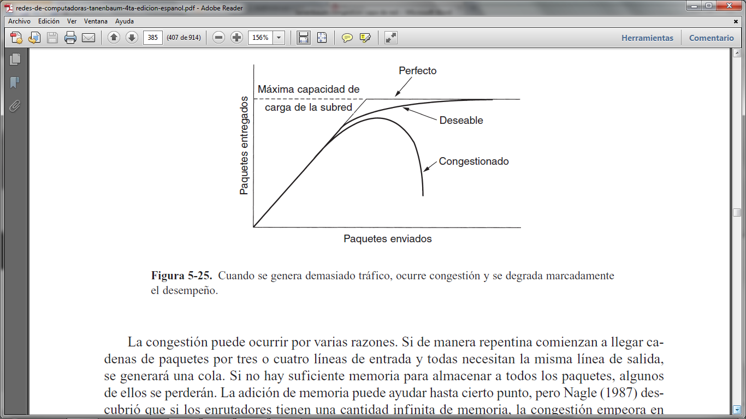

* Con mucho tráfico casi no hay entrega de paquetes, por varias razones:
  + Llegan cadenas de paquetes por varias líneas de entrada y quieren salir por la misma línea de salida.
    - Se generan colas
    - Si no hay suficiente memoria para encolar, se pierden algunos paquetes
    - Aun con memoria infinita se da la congestión (ver tanenbaum p. 407)
  + Los procesadores son lentos, por lo que las colas pueden alargarse
  + Líneas con bajo ancho de banda
* **Control de congestión:** Asegura que la red pueda transportar el tráfico ofrecido. Es un asunto global en el que intervienen todos, los hosts, enrutadores (sus procesos de almacenamiento y renvío) y otros factores que disminuyen la capacidad de transport de la red.
* **Control de flujo:** Asegura el tráfico punto a punto, ajustando las velocidades de transmisión y recepción